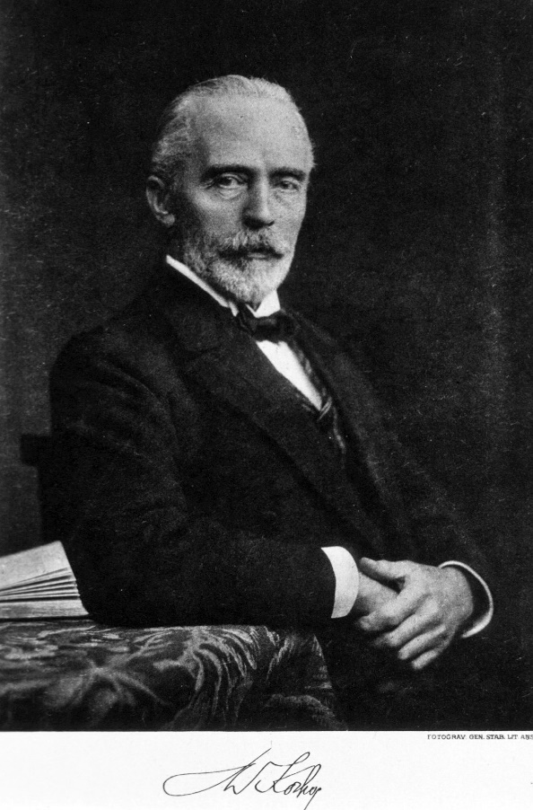**Эмиль Теодор КОХЕР**

Emil Theodor Kocher

**1841-1917**

Швейцарский хирург, лауреат Нобелевской премии по физиологии и медицине в 1909 году «за работы в области, физиологии, патологии и хирургии щитовидной железы».

Э.Т. Koxep родился в Берне, в семье инженера Иакова Александра Koxepa и Марии Koxep, принадлежащей к благополучному среднему классу. Мать Теодора была глубоко религиозной женщиной и под ее влиянием у Теодора на всю жизнь сохранился интерес к философии и религии.

В 1865 году с отличием окончил медицинскую школу Бернского университета. В течение пяти лет обучался хирургии в Вене, Париже, Берлине и, наконец, в Лондоне под руководством английского хирурга сэра Джозефа Листера. В Вене изучал хирургию в клинике Теодора Бильрота. В 1872 году он получил должность профессора хирургии и директора хирургической клиники Бернского университета. Здесь Э.Т. Koxep смог применять антисептические методы Дж. Листера и безупречную операционную технику Т.Бильрота. Производил операции на органах грудной и брюшной полости: ушивал паховые грыжи, оперировал больных с травмами, переломами и вывихами, производил нейрохирургические операции.

Кроме того, он проводил биохимические, бактериологические и клинико-патологоанатомические исследования. Им была создана исследовательская лаборатория, в которой, к слову, проводил свои эксперименты Г.Кушинг, находясь на стажировке в хирургических клиниках Европы (1900).

Э.Т. Koxep разработал оригинальную методику обработки ран растворами хлора и активно вводил асептику. Кроме того, Э.Т. Koxep описал условия, необходимые для лечения операционных ран, включающие методы антисептики, и стал авторитетным специалистом по лечению пулевых ранений.

Его книга «Учение о хирургических операциях» («Theory of Surgical Operations») выдержала семь изданий, была переведена на многие языки, в том числе русский (1909-1911), и стала общепринятым пособием по хирургии в США и Европе. T.Koxep предлагал лечить эпилепсию созданием «вентиля и объяснял возникновение припадков повышением внутричерепного давления, «приводящим к нарушению мозговых функций».

Однако основная заслуга Э.Т. Koxepa состоит в изучении функции щитовидной железы и разработке методов хирургического лечения ее заболеваний, в т. ч. различных видов зоба.

Его именем названа точка наложения фрезевого отверстия при пункции переднего рога бокового желудочка головного мозга (точка Koxepa), а также краниометрическая схема (схема Koxepa).

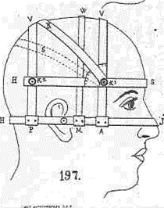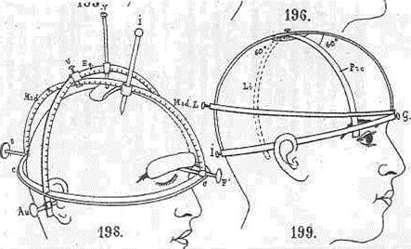

*Краниометрьt и эицефаламетрьt.*

*197 — crauiometr Krènlein’а, 198 — энцефанометр Д.Н. Зёрнова;*

*199**— cra*ii*iometr Kocher'a*

Кроме того, разработал ряд хирургических инструментов, применяемых в хирургии и в наши дни, например, зажим Koxepa и др.

В 1909 г. Э.Т. Koxepy была присуждена Нобелевская премия по физиологии и медицине «за работы в области физиологии, патологии и хирургии щитовидной железы».

В 1913 г. оперировал Н.К. Крупскую по поводу «базедовой болезни».

Э.Т. Koxep был почетным членом Лондонского королевского хирургического общества и многих медицинских обществ мира. В 1902 г. он был избран президентом Германского хирургического общества, спустя три года — президентом I Международного хирургического конгресса в Брюсселе.

Э.Т. Koxep скончался в 1917 г. в Берне.